Міністерство освіти і науки України
Національний університет «Львівська політехніка»
Кафедра систем штучного інтелекту



Звіт

Звіт
про виконання лабораторних та практичних робіт блоку № 4
На тему: «Двовимірні Масиви. Вказівники та Посилання. Динамічні масиви. Робота з масивами та aлгоритми обробки.»
з дисципліни: «Основи програмування»
до:
Лабораторної Роботи №4
Лабораторної Роботи №5
Алготестер Лабораторної Роботи №2
Алготестер Лабораторної Роботи №3
Практичних Робіт до блоку №4

Виконала:
Студентка групи ШІ-13
Швець Аріна Вадимівна

Тема роботи:
Двовимірні Масиви. Вказівники та Посилання. Динамічні масиви. Робота з масивами та aлгоритми обробки.

Мета роботи:
Ознайомитися з двовимірними та динамічними масивами, вказівниками та посиланнями. Навчитися з ними працювати і застосовувати на практиці. Ознайомитися з алгоритмами обробки.

Теоретичні відомості:
- Теоретичні відомості з переліком важливих тем:
- Тема №1: Класи пам'яті у C++
- Тема №2: Вступ до Масивів і Вказівників
- Тема №3: Вказівники та Посилання
- Тема №4: Двовимірні Масиви
- Тема №5: Динамічні Масиви
- Тема №6: Алгоритми обробки та робота з масивами

2) Індивідуальний план опрацювання теорії:
- Тема №1: Класи пам'яті у C++
  - Джерела Інформації:
    - Практичні заняття
    - Лекції О. Пшеничного
    - Відеоуроки на Youtube
    - Сайт Acode
- Що опрацьовано:
    - Статична і динамічна пам’яті. Поняття стеку. Виділення та вивільнення пам’яті.
  - Статус: Ознайомлена
  - Початок опрацювання теми: 24.10.26
  - Завершення опрацювання теми: 29.10.26

- Тема №2: Вступ до Масивів і Вказівників
  - Джерела Інформації:
    - Практичні заняття
    - Лекції О. Пшеничного
    - Відеоуроки на Youtube
    - Сайт Acode
- Що опрацьовано:
    - Різниця між статичними і динамічними масивами. Вказівники та їх зв’язок між масивами. Посилання.
  - Статус: Ознайомлена
  - Початок опрацювання теми: 24.10.26
  - Завершення опрацювання теми: 29.10.26

- Тема №3: Вказівники та Посилання
  - Джерела Інформації:
    - Практичні заняття
    - Лекції О. Пшеничного
    - Відеоуроки на Youtube
    - Сайт Acode
- Що опрацьовано:
    - Використання вказівників та їх арифметика. Різниця між вказівниками та посиланнями.
  - Статус: Ознайомлена
  - Початок опрацювання теми: 24.10.26
  - Завершення опрацювання теми: 29.10.26

- Тема №4: Двовимірні Масиви
  - Джерела Інформації:
    - Практичні заняття
    - Лекції О. Пшеничного
    - Відеоуроки на Youtube
    - Сайт Acode
- Що опрацьовано:
    - Двовимірні масиви, їх практичне використання і передача у функцію.
  - Статус: Ознайомлена
  - Початок опрацювання теми: 24.10.26
  - Завершення опрацювання теми: 29.10.26

- Тема №5: Динамічні Масиви
  - Джерела Інформації:
    - Практичні заняття
    - Лекції О. Пшеничного
    - Відеоуроки на Youtube
    - Сайт Acode
- Що опрацьовано:
    - Динамічні масиви і їх передача у функцію. Оператори new та delete.
  - Статус: Ознайомлена
  - Початок опрацювання теми: 24.10.26
  - Завершення опрацювання теми: 29.10.26

- Тема №6: Алгоритми обробки та робота з масивами
  - Джерела Інформації:
    - Практичні заняття
    - Лекції О. Пшеничного
    - Відеоуроки на Youtube
    - Сайт Acode
- Що опрацьовано:
    - Алгоритми пошуку та сортування в масивах. Використання циклів та умовних операторів для роботи з масивами. Використання масивів на практиці.
  - Статус: Ознайомлена
  - Початок опрацювання теми: 24.10.26
  - Завершення опрацювання теми: 29.10.26

Виконання роботи:

1. Опрацювання завдання та вимог до програм та середовища:
Завдання №1 Theory Education Activities
Деталі завдання:
Вивчити теорію за темами лабораторної роботи
Завдання №2 Requirements management (understand tasks) and design activities (draw flow diagram and estimate tasks)
Деталі завдання:
Створити блок-схему до завдання Class Practice Task
Завдання №3 Lab# programming: Lab 4
Деталі завдання: Варіант 12.
1) Сформувати одновимірний масив цілих чисел, використовуючи генератор
випадкових чисел.
2) Роздрукувати отриманий масив.
3) Поміняти місцями мінімальний і максимальний елементи масиву.
4) Знищити з масиву всі елементи, які перевищують його середнє значення
більш, ніж на 10%.
5) Роздрукувати отриманий масив.
Важливі деталі для врахування в імплементації: при виконанні роботи використовуються статичні масиви.
Завдання №4 Lab# programming: Lab 5
Деталі завдання: Варіант 12.
Написати функцію, для пошуку максимального елемента в зазначеному
рядку двовимірного масиву. Зсунути у двовимірному масиві всі рядки
циклічно вправо на кількість елементів, яка дорівнює максимальному
елементу в цьому рядку.
Важливі деталі для врахування в імплементації: масив повинен передаватися у функцію як параметр.
Завдання №5 Lab# programming: Algotester Lab 2
Деталі завдання: Варіант 2.
У вас є масив 𝑟 розміром N. Також вам дано 3 цілих числа.
Спочатку ви маєте видалити з масиву ці 3 числа, які вам дані. Після цього перетворити цей масив у масив сум, розміром 𝑁𝑛𝑒𝑤 −1 (розмір нового масиву після видалення елементів), який буде відображати суми сусідніх елементів нового масиву.
Далі необхідно вивести масив сум на екран.
Важливі деталі для врахування в імплементації: 1 ≤ N ≤ ${10}^{5}$; 0 ≤ $r_{i}$ ≤ ${10}^{5}$; 0 ≤ a, b, c ≤ ${10}^{5}$.
Завдання №6 Lab# programming: Algotester Lab 3
Деталі завдання: Варіант 2.
Вам дано 2 масиви розміром N та M. Значення у цих масивах унікальні.
Ваше завдання вивести у першому рядку кількість елементів, які наявні в обох масивах одночасно, у другому кількість унікальних елементів в обох масивах разом.
Важливі деталі для врахування в імплементації: 0 ≤ N ≤ 100; 0 ≤ $a_{i}$ ≤ 100; 0 ≤ M ≤ 100;
0 ≤ ${ b}_{i}$ ≤ 100.
Завдання №7 Practice# programming: Class Practice Task
Деталі завдання:
Ви пишете простий редактор зображень у відтінках сірого. Зображення задається
прямокутною таблицею чисел від 0 до 9, де 0 це чорний піксель, а 9 найсвітліший.
Програма показує таку таблицю як малюнок із символів і дозволяє застосовувати до неї
перетворення.
Розміри зображення заздалегідь невідомі: їх задає користувач під час роботи. Тому
памʼять під зображення виділяється динамічно, а після повороту на девʼяносто градусів
висота і ширина міняються місцями, і масив доводиться виділяти заново.
Важливі деталі для врахування в імплементації: сторонні бібліотеки використовувати заборонено. Ввід і вивід лише через cin та cout.
Завдання №8 Practice# programming: Self Practice Task – «Портрети»
Деталі завдання:
Останнім часом Зеник полюбив викладати портрети визначних історичних постатей України, а також крилаті фрази із ... незвичних матеріалів. Портрет можна уявити як прямокутну сітку розміру 𝑛 на 𝑚, де клітинки позначені «.», якщо вони повинні бути порожніми і «*», якщо у них повинен лежати ... незвичний матеріал. Оскільки один шматок незвичного матеріалу досить важкий (в середньому кілограмів 74), Зеник підвозить матеріали вантажівкою.
За один заїзд вантажівки Зеник може підвезти від 1 до 𝑘 шматків матеріалу. Вантажівка досить неповоротка, тому за один заїзд здатна підвозити матеріали лише до одного рядка. Тобто перед тим, як вивантажити чергові матеріали, Зеник вибирає один рядок сітки і вивантажує всі матеріали саме в тому рядку. Тоді Зеник знову їде за матеріалами, знову вибирає рядок і знову вивантажує всі матеріали у вибраному рядку і так доти не викладе, те що він початково запланував.
Скільки поїздок вантажівкою необхідно Зенику, щоб викласти портрет?
Важливі деталі для врахування в імплементації: 1 ≤ n, m, k ≤ ${10}^{3}$.

Завдання №9 Practice# programming: Self Practice Task – «Замовлення від квітникарів»
Деталі завдання:
Перше замовлення до PLVIV надійшло від квіткового господарства.
Задано прямокутне квіткове поле з 𝑛 рядків і 𝑚 стовпців. Усього на полі є 𝑛 ×𝑚 ділянок з квітами — кожна ділянка розташована на перетині якогось рядка і стовпця. На ділянці на перетині 𝑖-ого рядка і 𝑗-ого стовпця росте $a_{ij}$ квітів.
На господарстві є два роботи.
- Першому роботові задається номер рядка 𝑖, і він збирає всі квіти в 𝑖-ому рядку.
- Другому роботові задається номер стовпця 𝑗, і він збирає всі квіти в 𝑗-ому стовпці.
Напишіть для квіткового господарства програму, яка знаходить максимальну кількість квітів, яку зберуть обидва роботи, якщо запускати кожного робота можна тільки один раз. Щоб роботи не зіштовхнулися один з одним, другий робот запускається тільки після того, як перший завершить свою роботу.
Важливі деталі для врахування в імплементації: 1≤ n,m ≤ 100, 0 ≤ $a_{ij}$ ≤ 1000.
Завдання №10 Practice# programming: Self Practice Task – «Усе погано»
Деталі завдання:
Реп’яховірус бушує містом Моршин, заражаючи квартал за кварталом.
Для ускладнення уявимо, що місто — це квадратна таблиця, у якій кожна клітинка представляє один квартал. Клітинка, у якій записано 1 представляє квартал, у якому є вірус, у той час як 0 — здоровий. Відомо, що коли вірус у якійсь клітинці активізовується, він обирає рядок або стовпець таблиці, після чого мешканці усіх кварталів цього рядка або стовпця будуть у загрозі хвороби.
Ваше завдання — визначити, чи є ризик того, що мешканці усіх кварталів будуть під загрозою хвороби. Іншими словами, чи можуть віруси у кожному зараженому кварталі обрати напрямок (рядок або стовпець) так, аби всі квартали були під загрозою.
Важливі деталі для врахування в імплементації: 1 ≤ n,m ≤ 100.
Завдання №11 Result Documentation Report and Outcomes Placement Activities (Docs and Programs on GitHub)
Деталі завдання:
Написати та оформити звіт.
Завдання №12 Results Evaluation and Release
Деталі завдання:
Розмістити файли коду та звіт про виконання роботи у папці репозиторію. Створити гілку та пул-реквест і додати необхідні файли.

2. Дизайн та планована оцінка часу виконання завдань:
Завдання №3 Lab# programming: Lab 4
Програма №1 - Лабораторна робота №4. Варіант 12.
- Планований час на реалізацію: 1 год
- Важливі деталі для врахування в імплементації: використовувати статичні масиви.

Завдання №4 Lab# programming: Lab 5
Програма №2 - Лабораторна робота №5. Варіант 12.
- Планований час на реалізацію: 1.5 год
- Важливі деталі для врахування в імплементації: передавати масив у функцію як параметр.

Завдання №5 Lab# programming: Algotester Lab 2
Програма №3 - Algotester Lab 2. Варіант 2.
- Планований час на реалізацію: 2 год
- Важливі деталі для врахування в імплементації: 1 ≤ N ≤ ${10}^{5}$; 0 ≤ $r_{i}$ ≤ ${10}^{5}$; 0 ≤ a, b, c ≤ ${10}^{5}$.

Завдання №6 Lab# programming: Algotester Lab 3
Програма №4 - Algotester Lab 3. Варіант 2.
- Планований час на реалізацію: 3 год
- Важливі деталі для врахування в імплементації: 0 ≤ N ≤ 100; 0 ≤ $a_{i}$ ≤ 100;
0 ≤ M ≤ 100; 0 ≤ ${ b}_{i}$ ≤ 100.

Завдання №7 Practice# programming: Class Practice Task
Програма №5 - Class Practice Task
- Блок-схема:
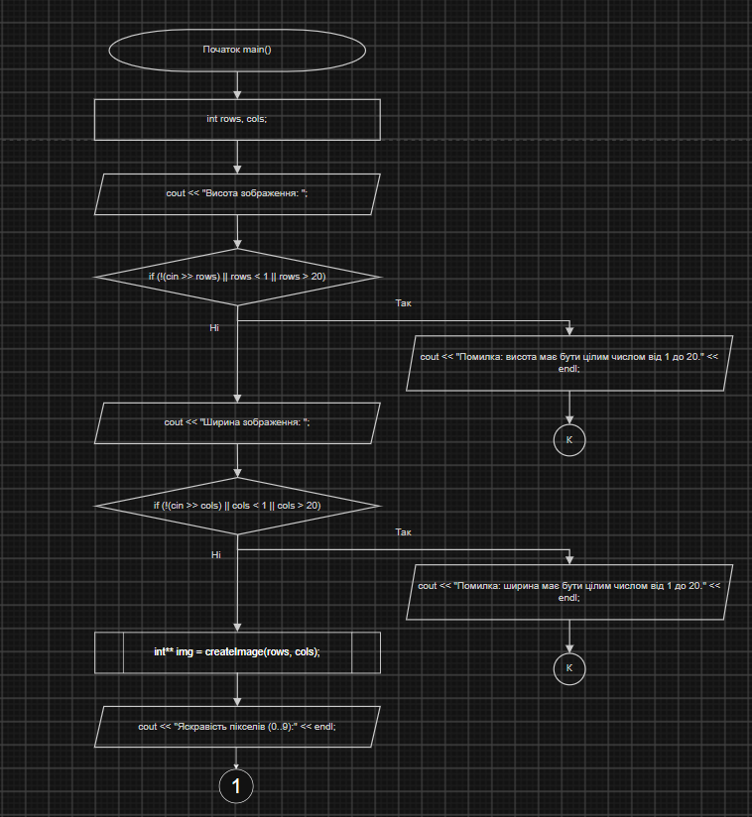
Рис 1. Блок-схема до завдання Class Practice Task (ч.1)

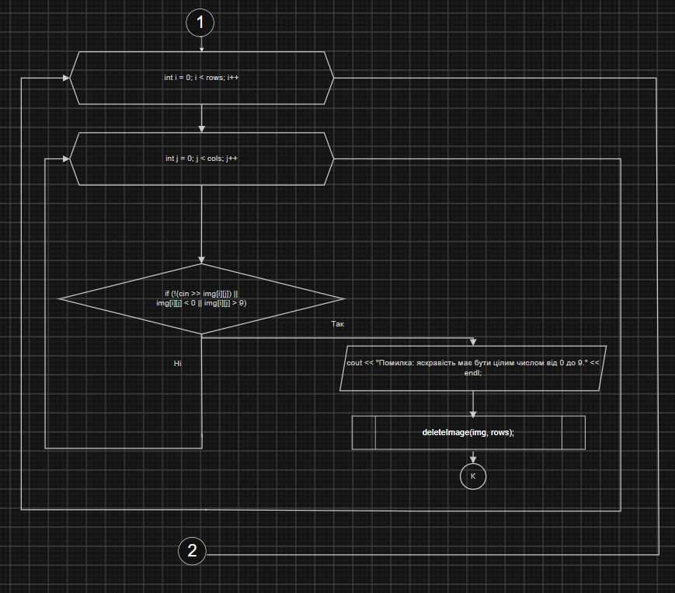 Рис 2. Блок-схема до завдання Class Practice Task (ч.2)

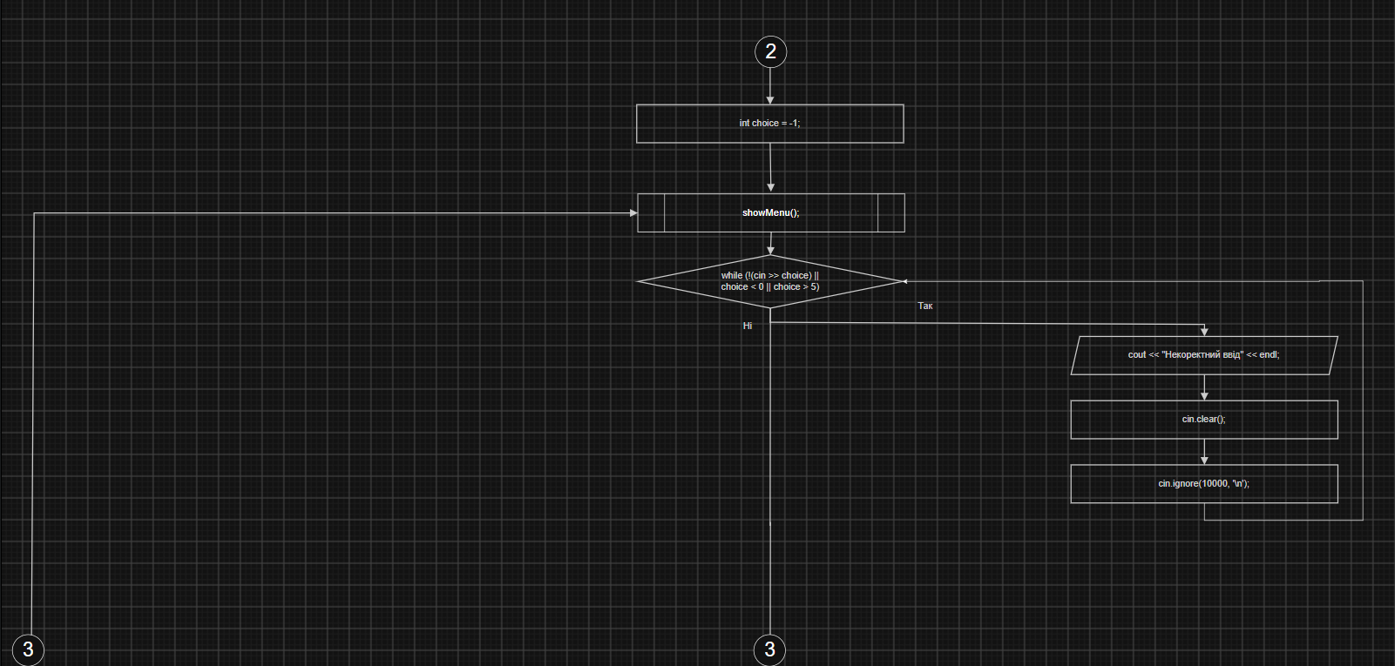
Рис 3. Блок-схема до завдання Class Practice Task (ч.3)
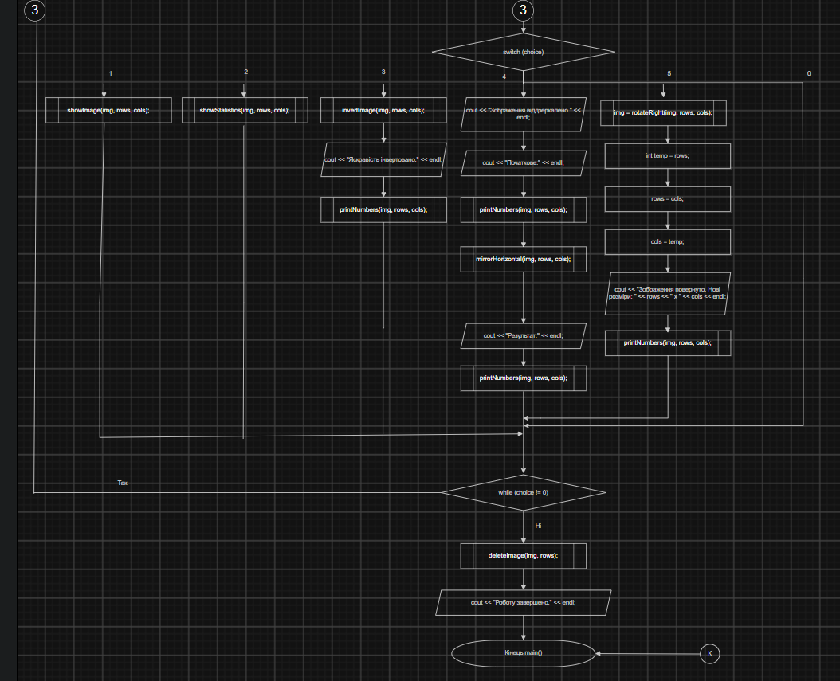
Рис 4. Блок-схема до завдання Class Practice Task (ч.4)

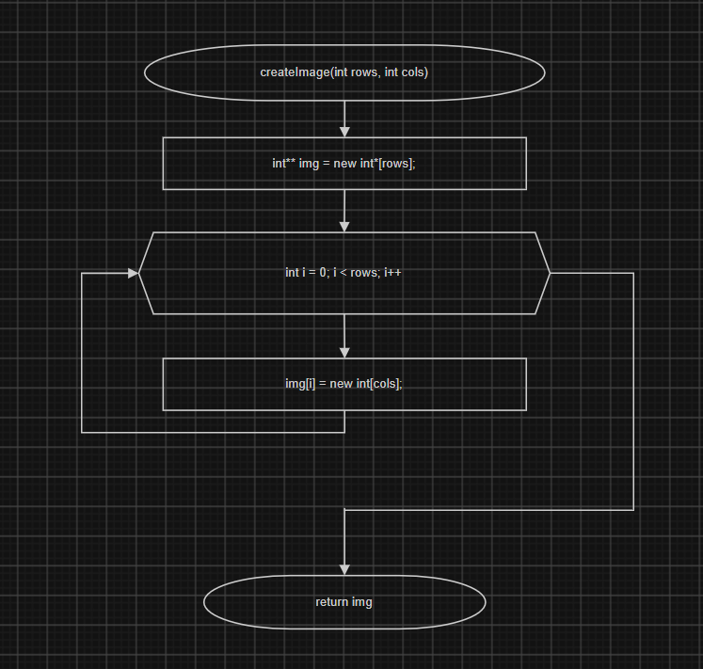
Рис 5. Блок-схема до завдання Class Practice Task (ч.5)
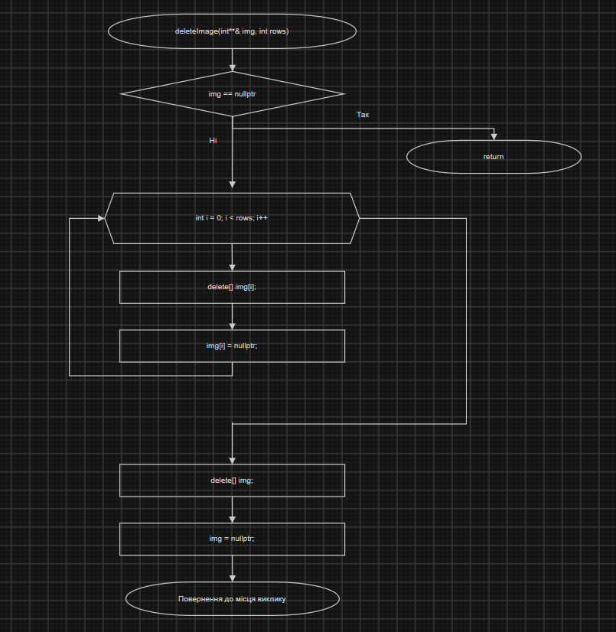 Рис 6. Блок-схема до завдання Class Practice Task (ч.6)
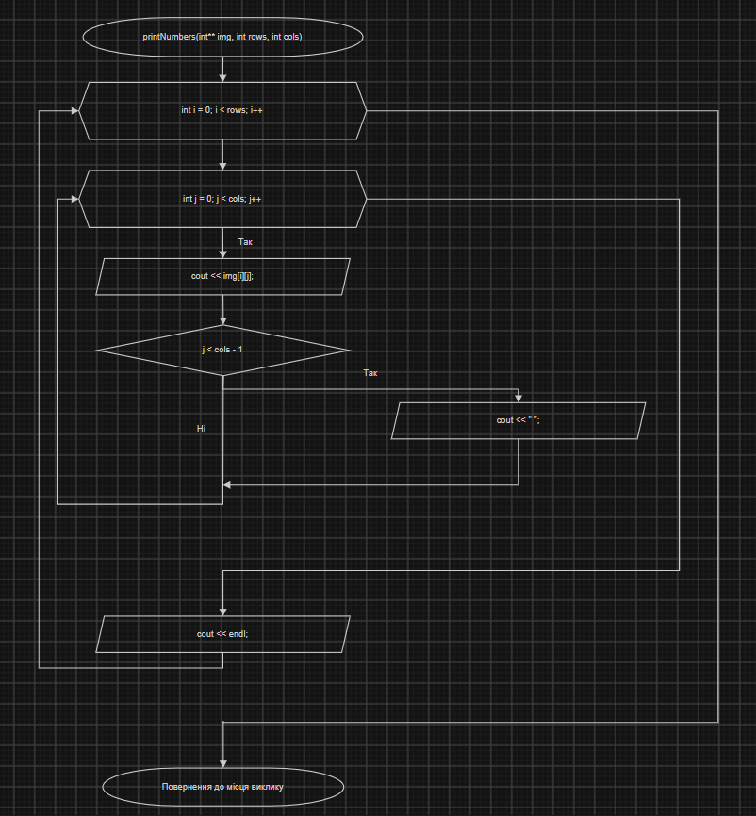 Рис 7. Блок-схема до завдання Class Practice Task (ч.7)
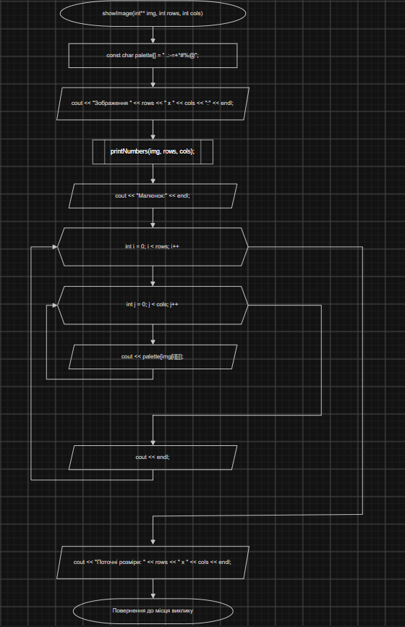
Рис 8. Блок-схема до завдання Class Practice Task (ч.8)
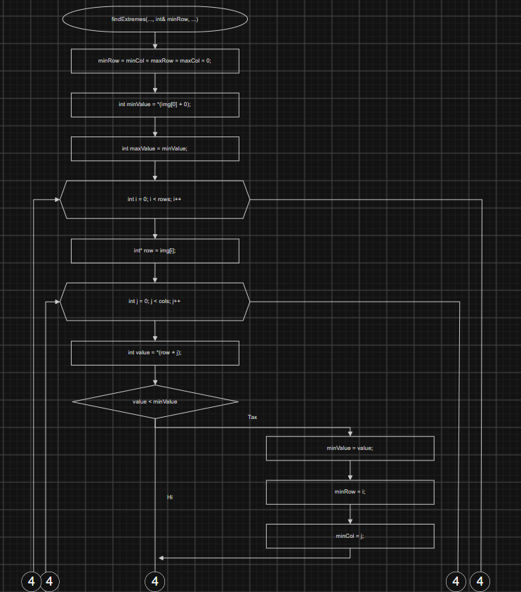 Рис 9. Блок-схема до завдання Class Practice Task (ч.9)
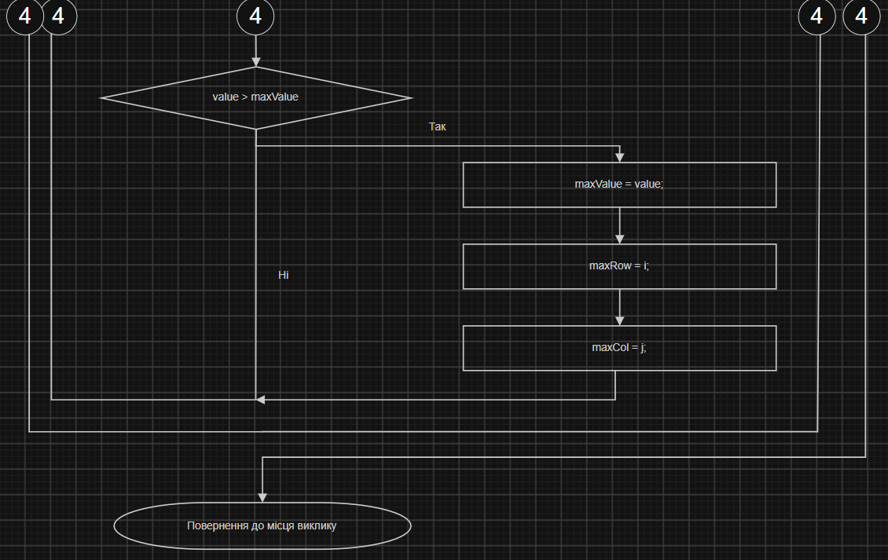 Рис 10. Блок-схема до завдання Class Practice Task (ч.10)
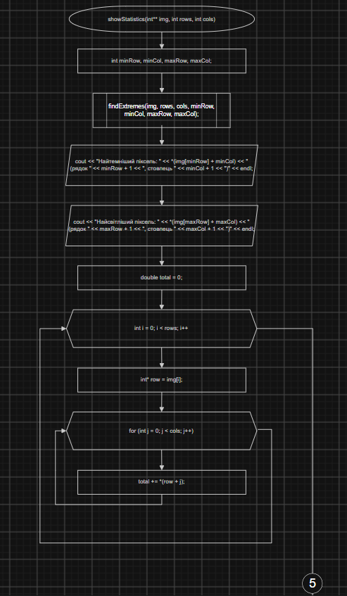
Рис 11. Блок-схема до завдання Class Practice Task (ч.11)
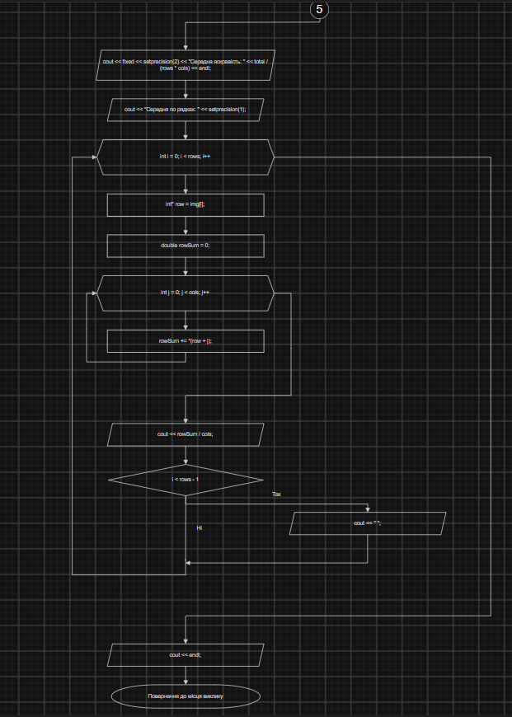
Рис 12. Блок-схема до завдання Class Practice Task (ч.12)
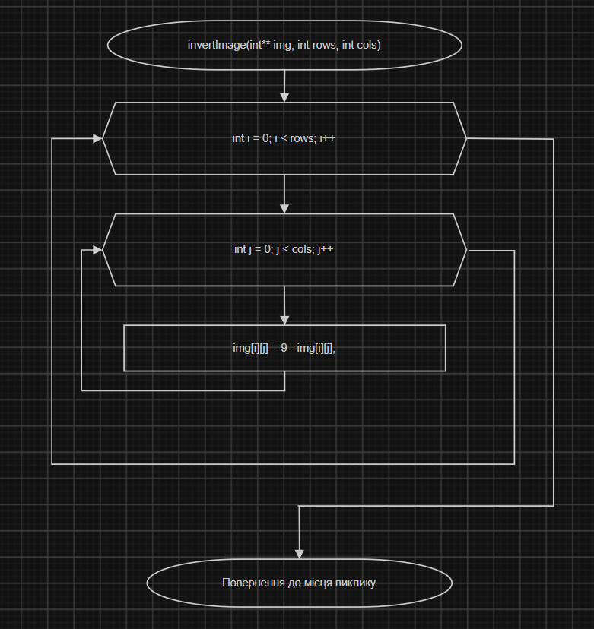
Рис 13. Блок-схема до завдання Class Practice Task (ч.13)
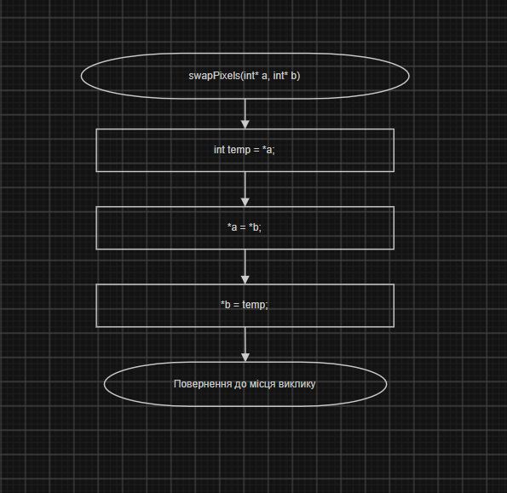
Рис 14. Блок-схема до завдання Class Practice Task (ч.14)
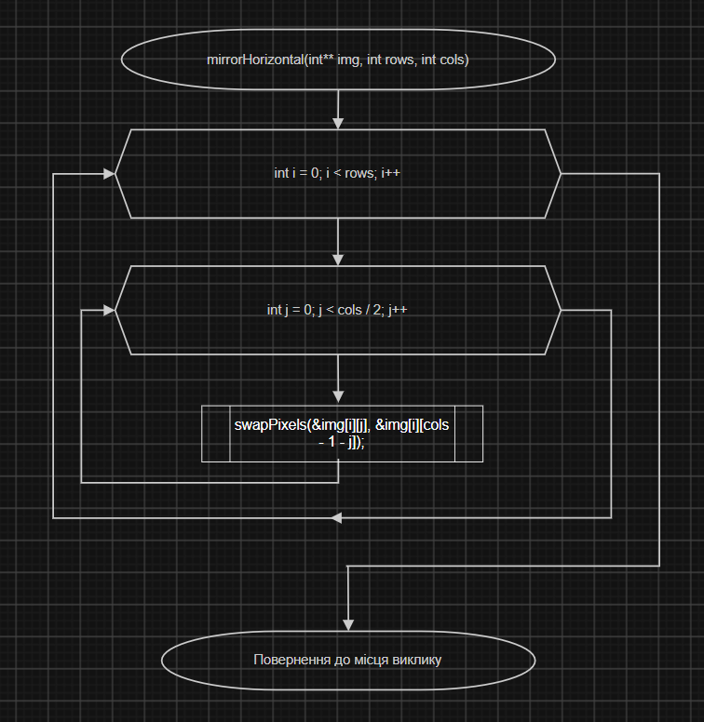 Рис 15. Блок-схема до завдання Class Practice Task (ч.15)
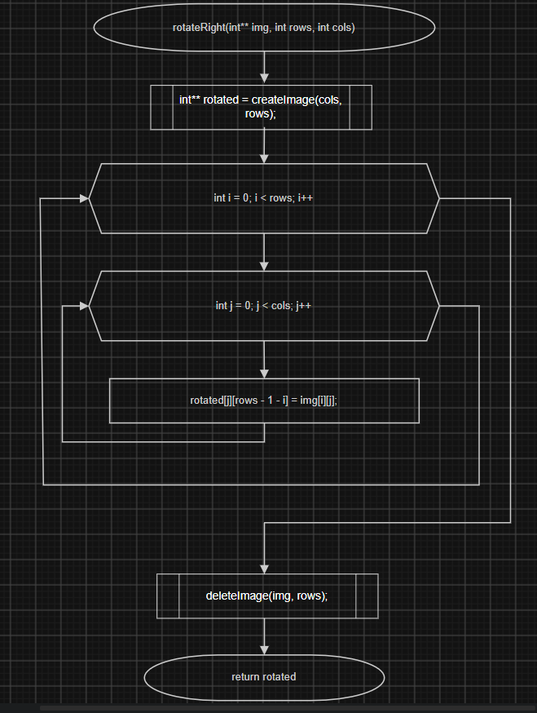 Рис 16. Блок-схема до завдання Class Practice Task (ч.16)
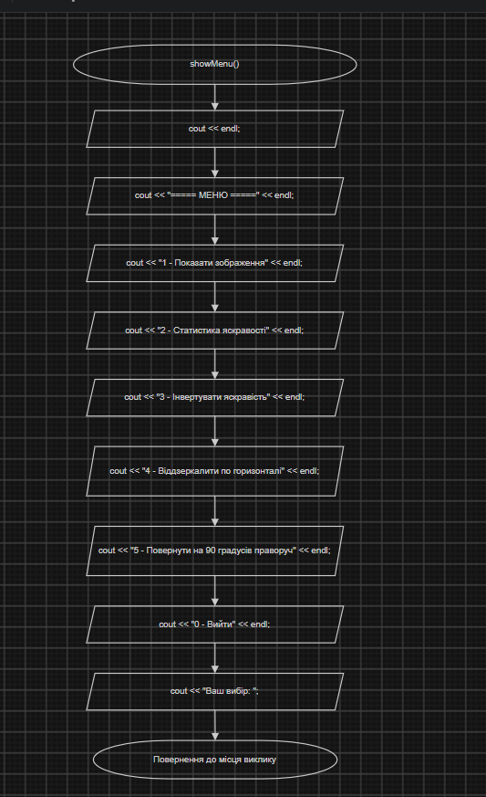
Рис 17. Блок-схема до завдання Class Practice Task (ч.17)

- Планований час на реалізацію: 5 год
- Важливі деталі для врахування в імплементації: сторонні бібліотеки використовувати заборонено. Ввід і вивід лише через cin та cout.

Завдання №8 Practice# programming: Self Practice Task – «Портрети»
Програма №6 - Self Practice Task Algotester
- Планований час на реалізацію: 30 хв
- Важливі деталі для врахування в імплементації: : 1 ≤ n, m, k ≤ ${10}^{3}$.

Завдання №9 Practice# programming: Self Practice Task – «Замовлення від квітникарів»
Програма №7 - Self Practice Task Algotester
- Планований час на реалізацію: 30 хв
- Важливі деталі для врахування в імплементації: 1≤ n,m ≤ 100, 0 ≤ $a_{ij}$ ≤ 1000.

Завдання №10 Practice# programming: Self Practice Task – «Усе погано»
Програма №8 - Self Practice Task Algotester
- Планований час на реалізацію: 30 хв
- Важливі деталі для врахування в імплементації: 1 ≤ n,m ≤ 100.

3. Конфігурація середовища до виконання завдань:
Епік не містить завдань конфігурації.

4. Код програм з посиланням на зовнішні ресурси:
Завдання №3 Lab# programming: Lab 4
Програма №1 - Лабораторна робота №4. Варіант 12.
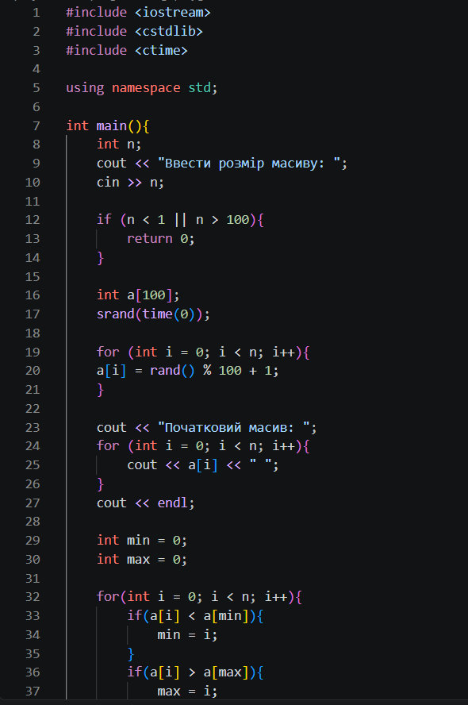
Рис 18. Код до завдання Lab 4 (ч.1)

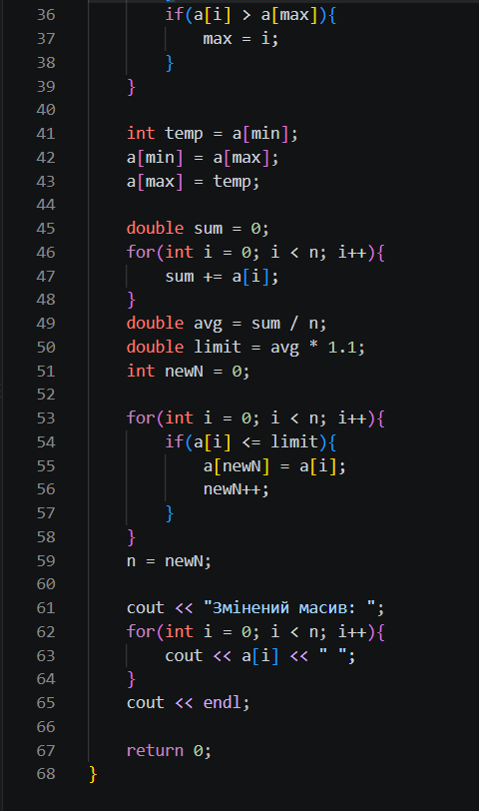
Рис 19. Код до завдання Lab 4 (ч.2)

Посилання на файл коду в пул-реквесті: https://github.com/artificial-intelligence-department/ai_programming_playground_2026/pull/566/changes#diff-839ba15d2244f0968549b69b93a3ecb8bab2fd98cb727b6eb860c143becad328

Завдання №4 Lab# programming: Lab 5
Програма №2 - Лабораторна робота №5. Варіант 12.
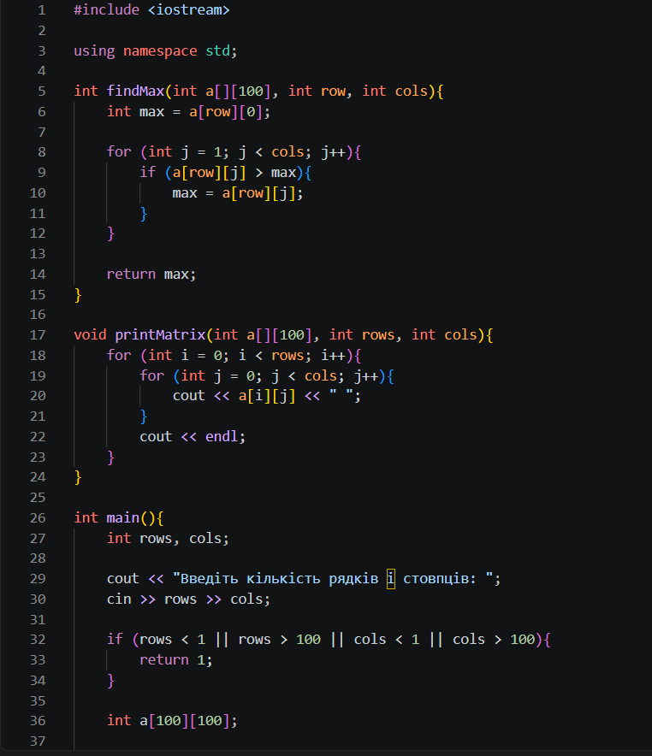 Рис 20. Код до завдання Lab 5 (ч.1)

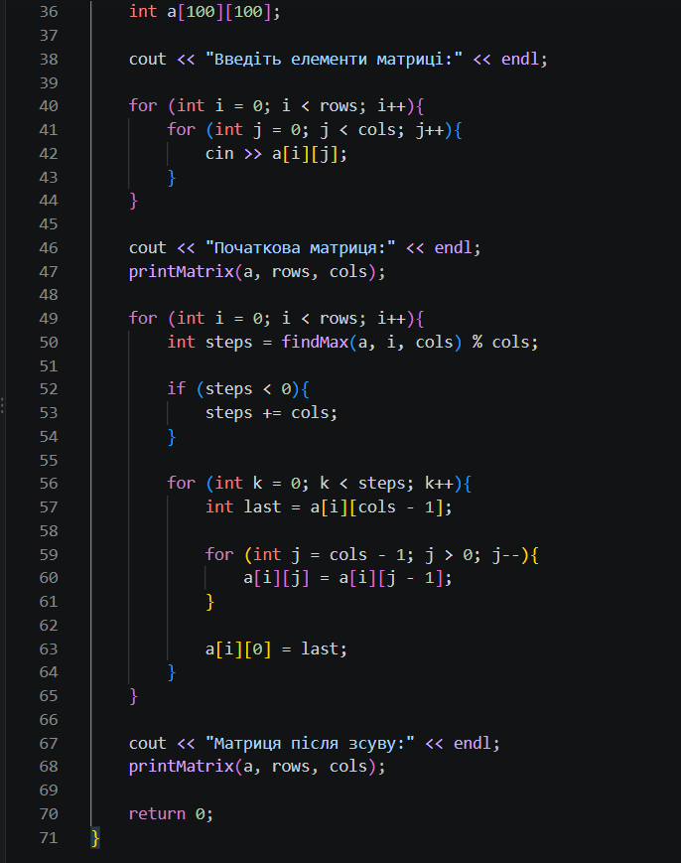 Рис 21. Код до завдання Lab 5 (ч.2)

Посилання на файл коду в пул-реквесті: https://github.com/artificial-intelligence-department/ai_programming_playground_2026/pull/566/changes#diff-db5a59238d7866bc5e3daa0ddc1296a3f14e6d1f27b95bcfd191055373b748b4

Завдання №5 Lab# programming: Algotester Lab 2
Програма №3 - Algotester Lab 2. Варіант 2.
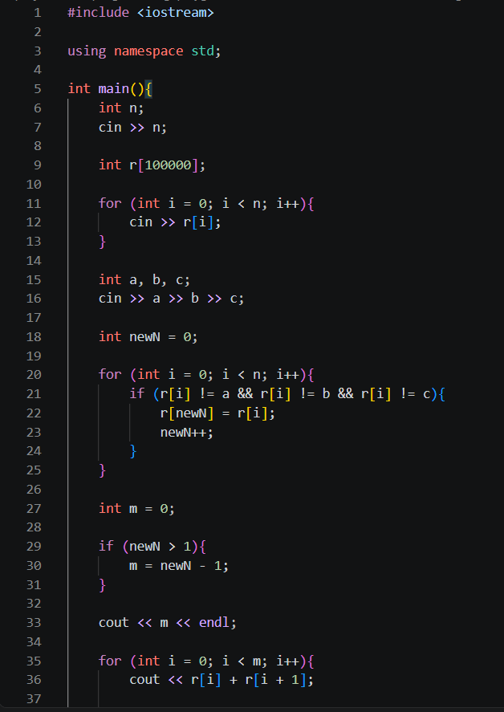
Рис 22. Код до завдання Algotester Lab 2 (ч.1)

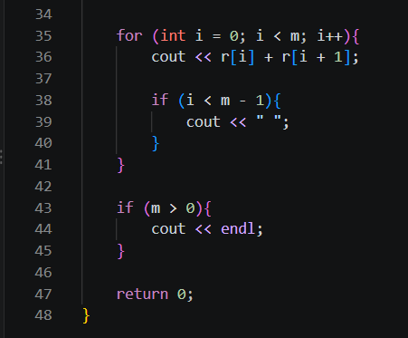
Рис 23. Код до завдання Algotester Lab 2 (ч.2)
Посилання на файл коду в пул-реквесті: https://github.com/artificial-intelligence-department/ai_programming_playground_2026/pull/566/changes#diff-f2b21a3c28c0d4b07a1ba996ff0cbb91ceb9a96d451a6aff86c1e1da08ecaff0

Завдання №6 Lab# programming: Algotester Lab 3
Програма №4 - Algotester Lab 3. Варіант 2.
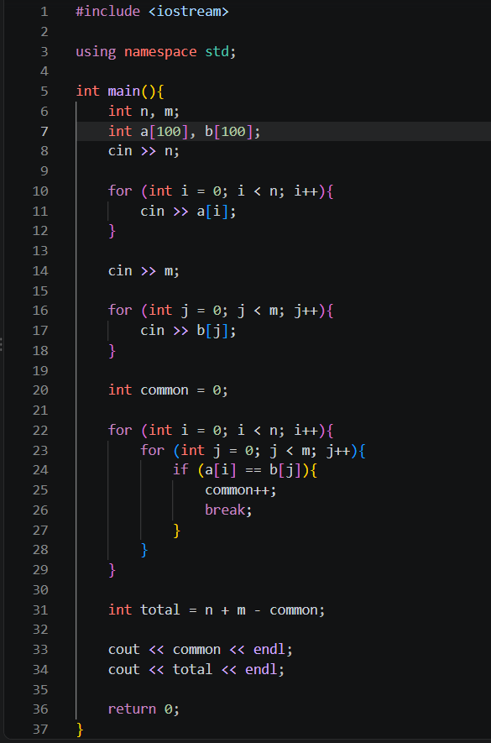
Рис 24. Код до завдання Algotester Lab 3

Посилання на файл коду в пул-реквесті: https://github.com/artificial-intelligence-department/ai_programming_playground_2026/pull/566/changes#diff-9345d941a15724b12e61dc870ba428af9b8275eafbab590e61b98b2a0d3fb304

Завдання №7 Practice# programming: Class Practice Task
Програма №5 - Class Practice Task
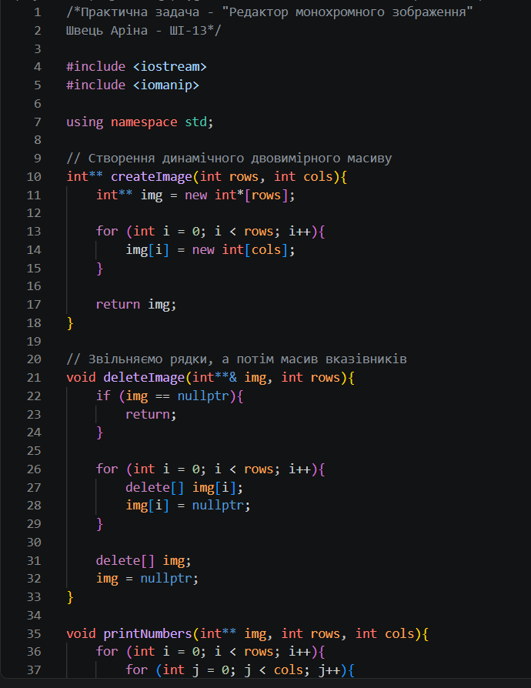
Рис 25. Код до завдання Class Practice Task (ч.1)
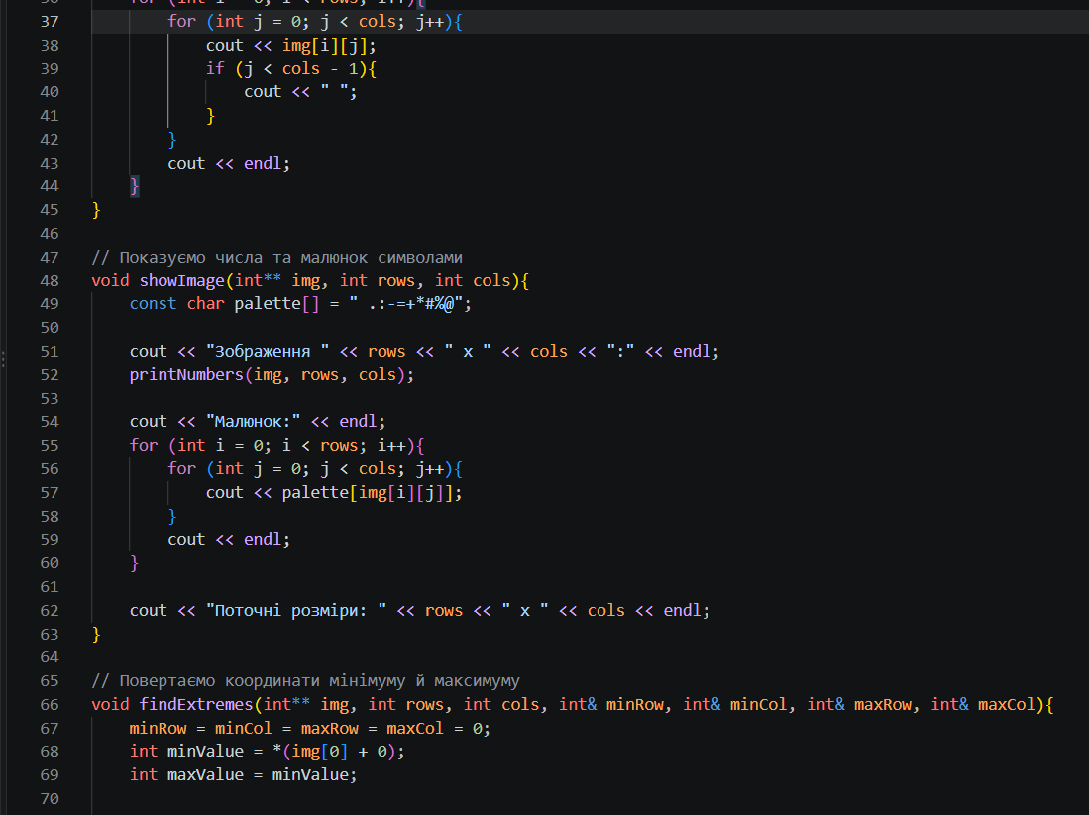
Рис 26. Код до завдання Class Practice Task (ч.2)
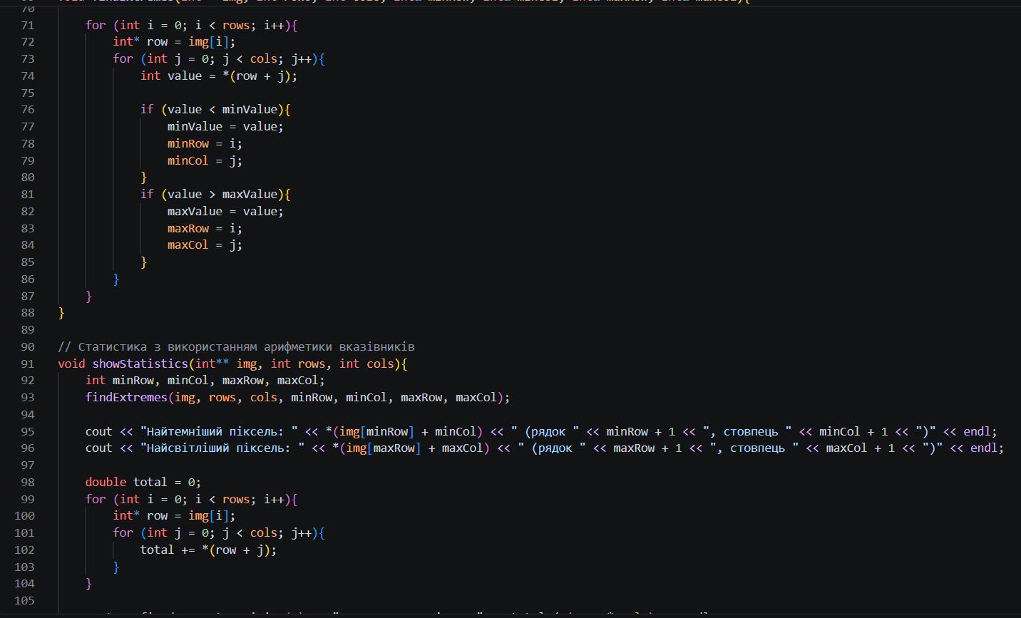
Рис 27. Код до завдання Class Practice Task (ч.3)
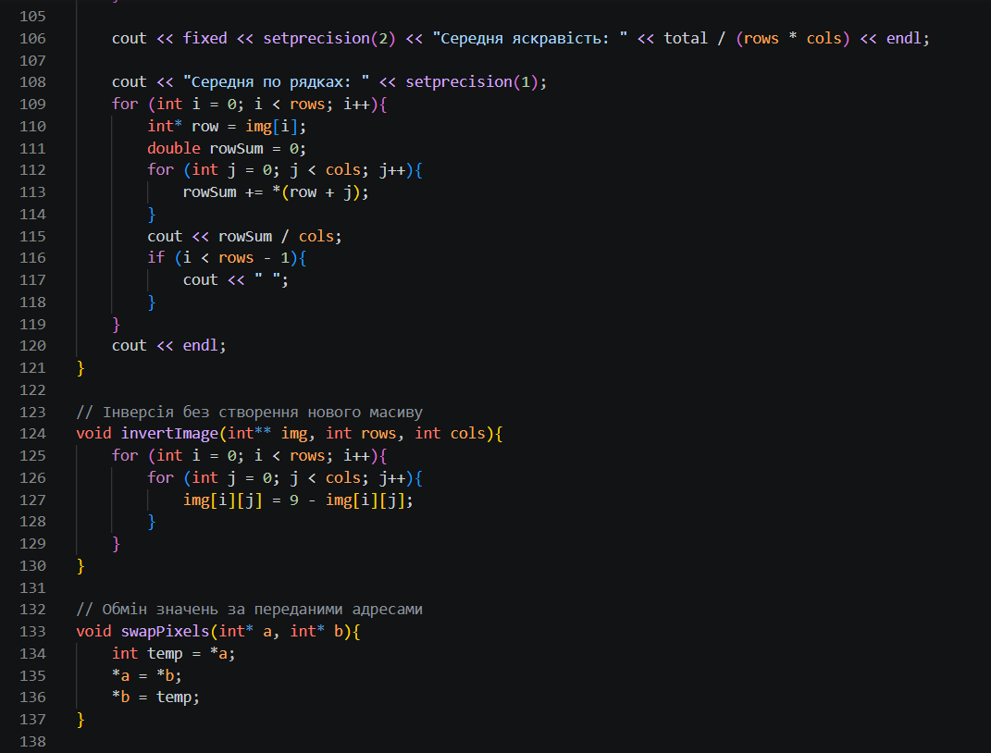 Рис 28. Код до завдання Class Practice Task (ч.4)
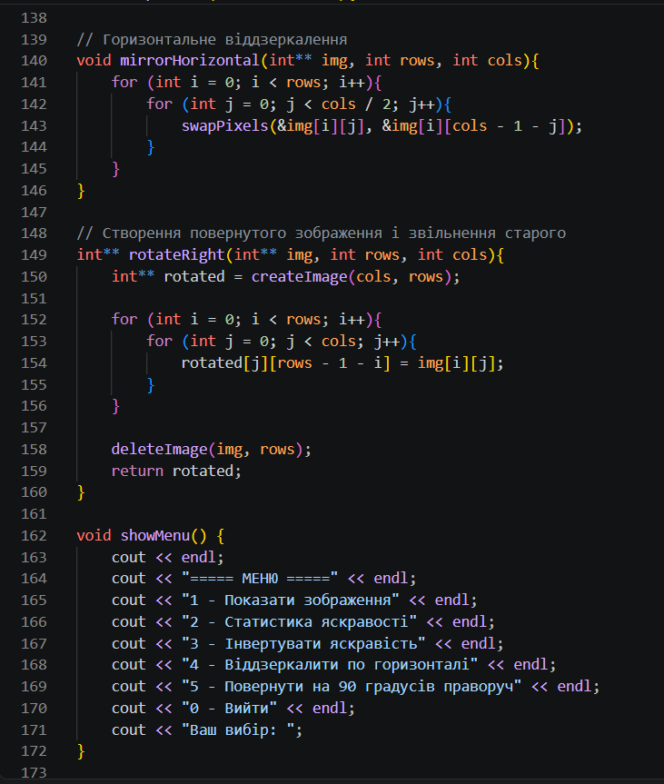 Рис 29. Код до завдання Class Practice Task (ч.5)
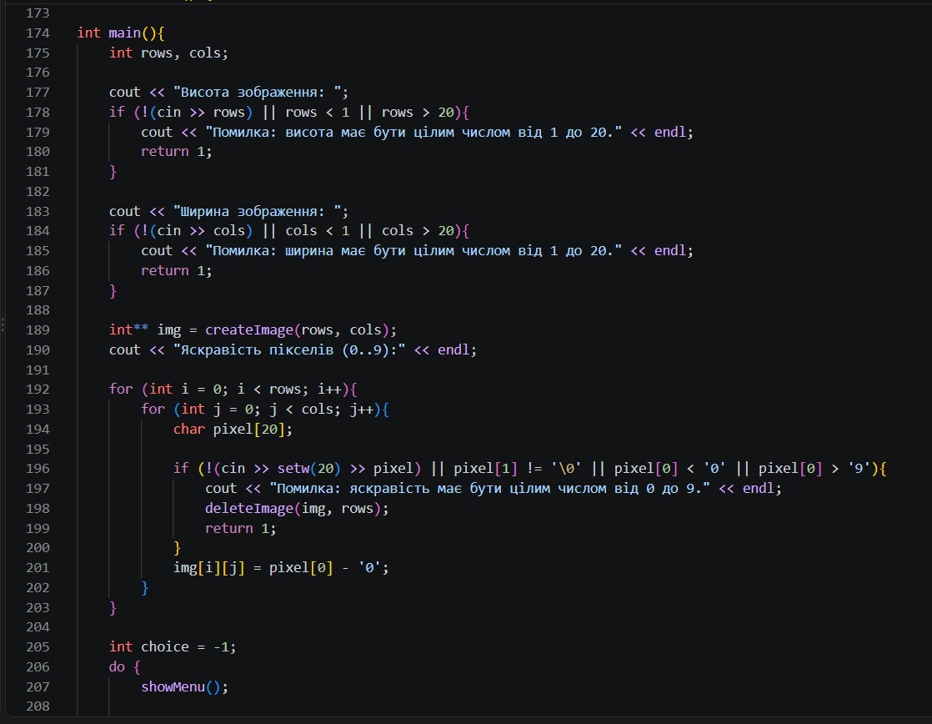 Рис 30. Код до завдання Class Practice Task (ч.6) 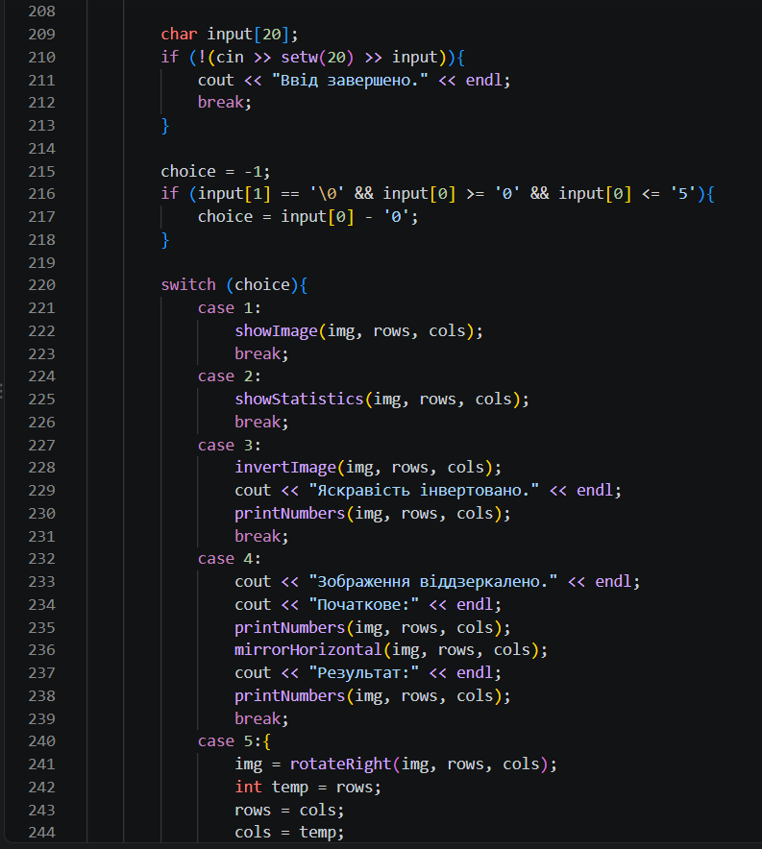 Рис 31. Код до завдання Class Practice Task (ч.7) 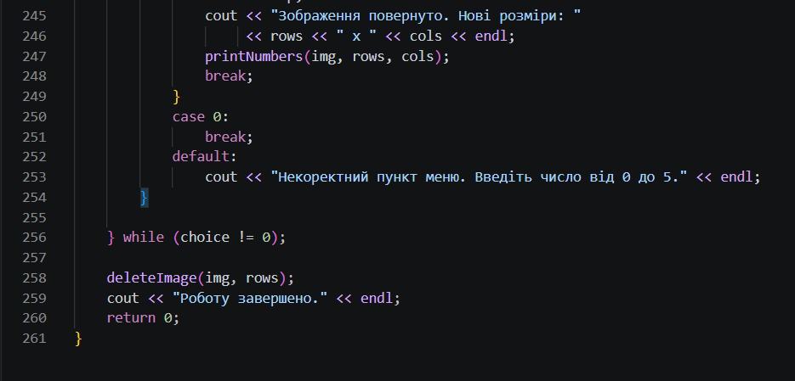
Рис 32. Код до завдання Class Practice Task (ч.8)
Посилання на файл коду в пул-реквесті: https://github.com/artificial-intelligence-department/ai_programming_playground_2026/pull/566/changes#diff-caa3cf002de3e6b6a1cd5c13378727e60aa62e7efa4acbad2f853642fc2184dd

Завдання №8 Practice# programming: Self Practice Task – «Портрети»
Програма №6 - Self Practice Task Algotester
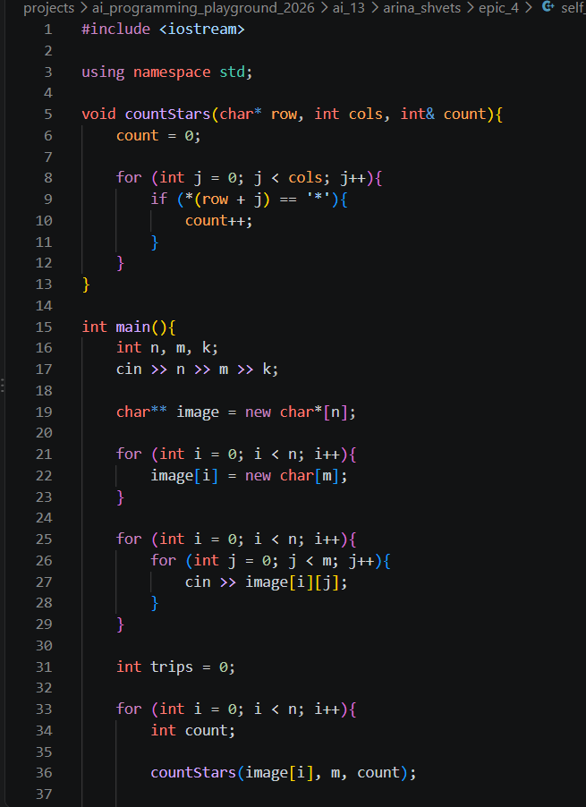
Рис 33. Код до завдання Self Practice Task Algotester (ч.1)
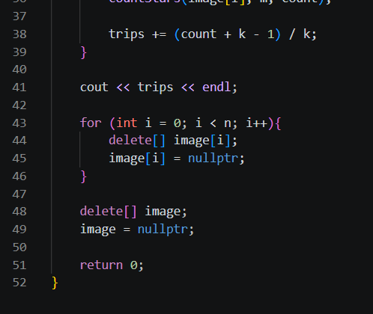
Рис 34. Код до завдання Self Practice Task Algotester (ч.2)
Посилання на файл коду в пул-реквесті: https://github.com/artificial-intelligence-department/ai_programming_playground_2026/pull/566/changes#diff-213425b6e0cbfafd387f0528b31da1dfcf02f5e577112b89b1fcfaefd0f9642a

Завдання №9 Practice# programming: Self Practice Task – «Замовлення від квітникарів»
Програма №7 - Self Practice Task Algotester
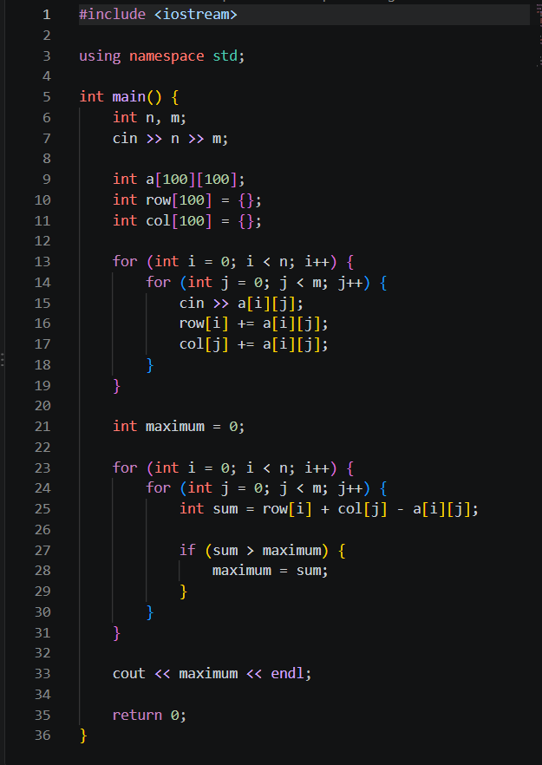
Рис 35. Код до завдання Self Practice Task Algotester
Посилання на файл коду в пул-реквесті: https://github.com/artificial-intelligence-department/ai_programming_playground_2026/pull/566/changes#diff-e87d61f5cafe41b8241bad921fab1d4db53edb609b75f754d079f2294638c6a5

Завдання №10 Practice# programming: Self Practice Task – «Усе погано»
Програма №8 - Self Practice Task Algotester
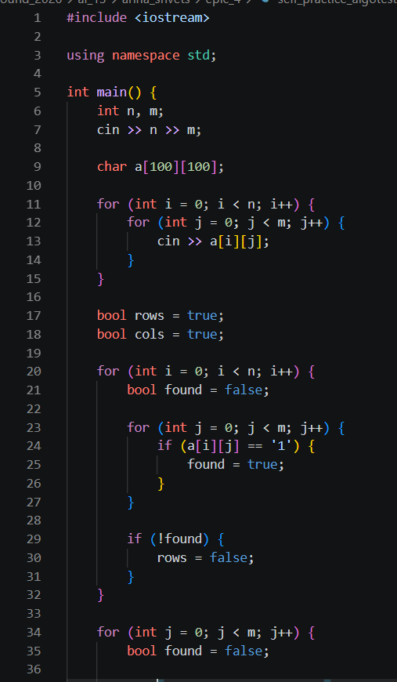
Рис 36. Код до завдання Self Practice Task Algotester (ч.1)

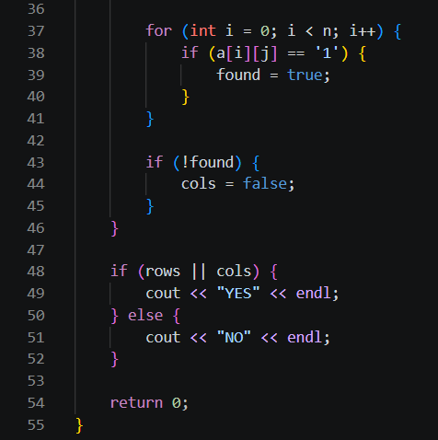
Рис 37. Код до завдання Self Practice Task Algotester (ч.2)

Посилання на файл коду в пул-реквесті: https://github.com/artificial-intelligence-department/ai_programming_playground_2026/pull/566/changes#diff-5d228a7c85f44f65624a5b25af5cb1861cccab230b4a348f43db56a0d7e7c1e7

5. Результати виконання завдань, тестування та фактично затрачений час:
Завдання №3 Lab# programming: Lab 4
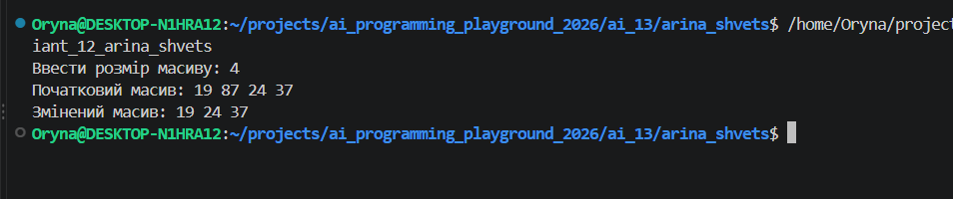
Рис 38. Виконання програми Lab 4
Час затрачений на виконання завдання: 50 хв

Завдання №4 Lab# programming: Lab 5
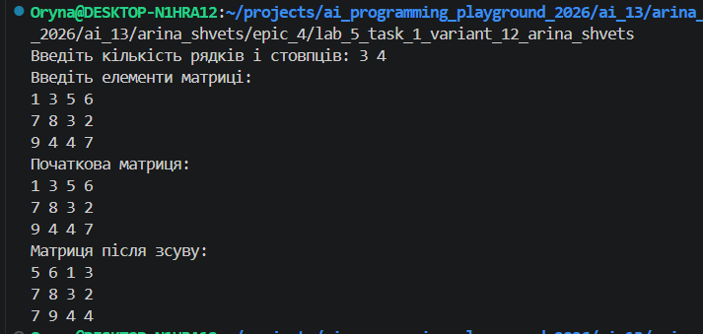
Рис 39. Виконання програми Lab 5
Час затрачений на виконання завдання: 1 год

Завдання №5 Lab# programming: Algotester Lab 2
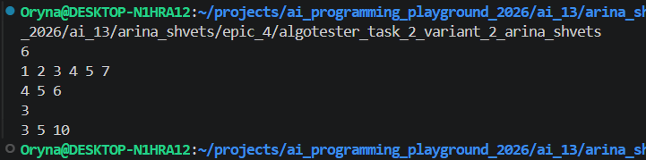
Рис 40. Виконання програми Algotester Lab 2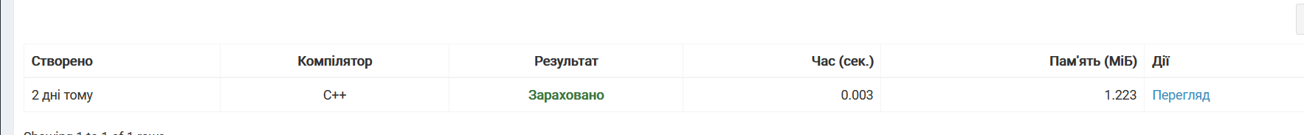
Рис. 41. Код програми до задання Algotester Lab 2 зараховано
Час затрачений на виконання завдання: 1 год 40 хв

Завдання №6 Lab# programming: Algotester Lab 3
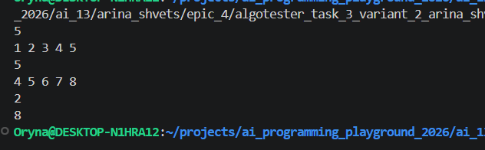
Рис 42. Виконання програми Algotester Lab 3
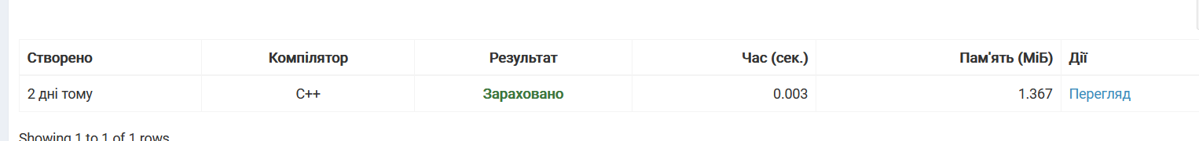
Рис. 43. Код програми до задання Algotester Lab 3 зараховано

Час затрачений на виконання завдання: 2 год 30 хв

Завдання №7 Practice# programming: Class Practice Task
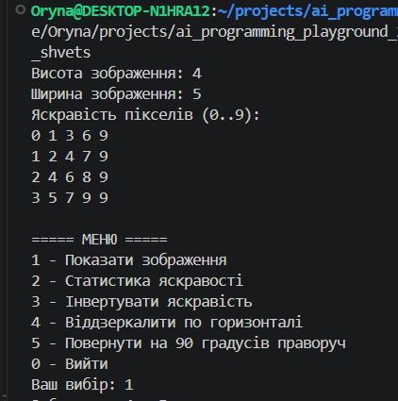
Рис 44. Виконання програми Class Practice Task (ч.1)
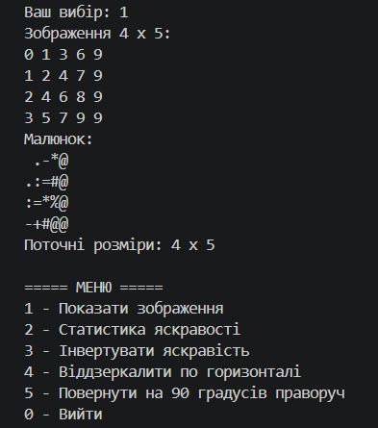
Рис 45. Виконання програми Class Practice Task (ч.2)
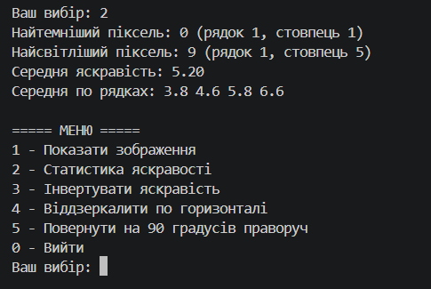
Рис 46. Виконання програми Class Practice Task (ч.3)
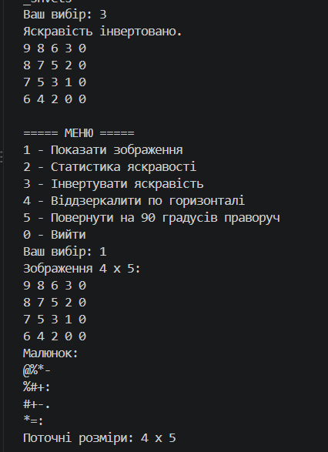
Рис 47. Виконання програми Class Practice Task (ч.4)
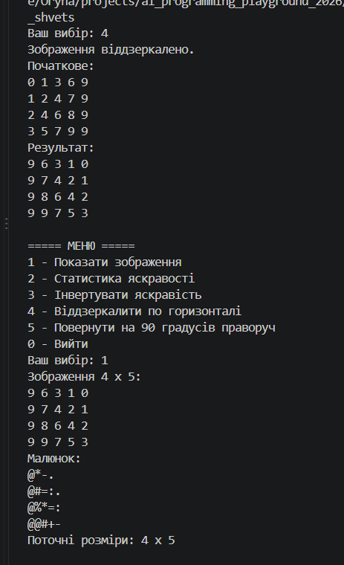
Рис 48. Виконання програми Class Practice Task (ч.5)
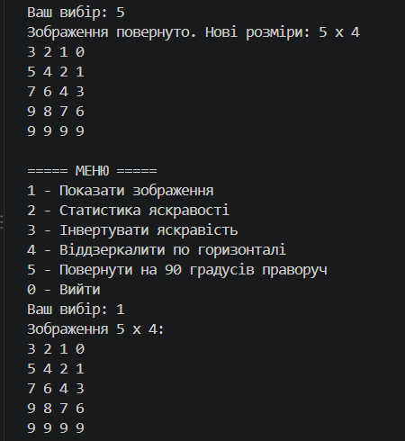
Рис 49. Виконання програми Class Practice Task (ч.6)
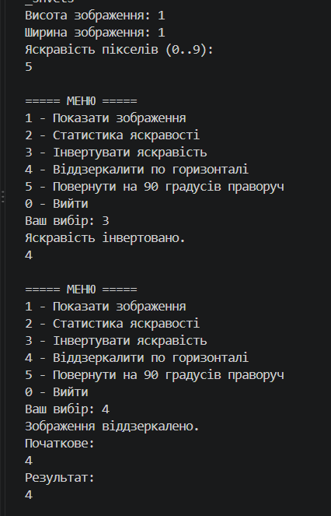
Рис 50. Виконання програми Class Practice Task (ч.7)
Час затрачений на виконання завдання: 4 год

Завдання №8 Practice# programming: Self Practice Task – «Портрети»
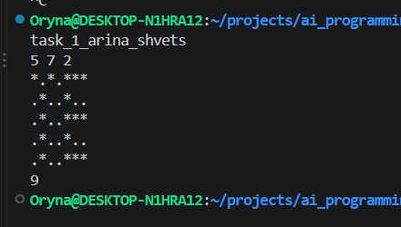
Рис. 51. Виконання програми Self Practice Task Algotester
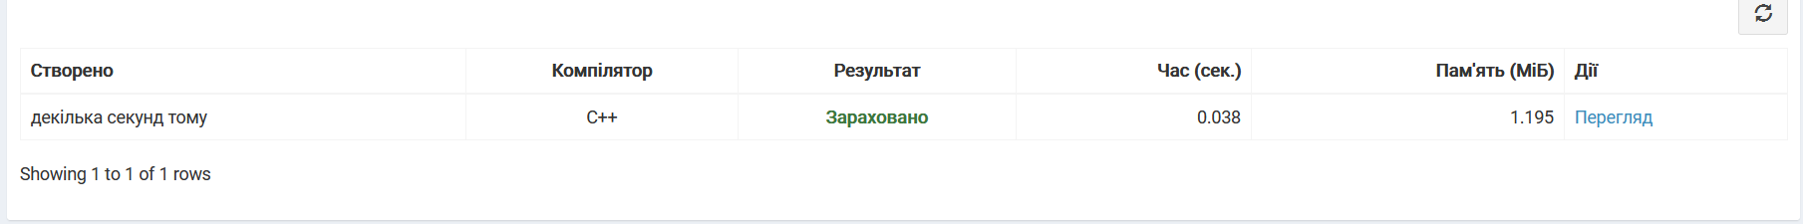
Рис. 52. Код програми до задання Self Practice Task Algotester зараховано
Час затрачений на виконання завдання: 30 хв

Завдання №9 Practice# programming: Self Practice Task – «Замовлення від
квітникарів»
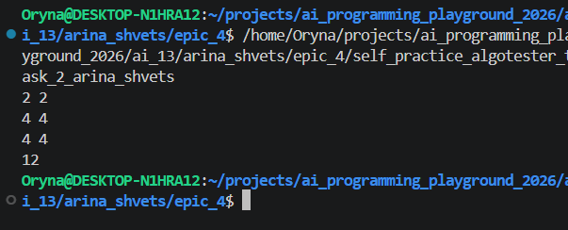
Рис. 53. Виконання програми Self Practice Task Algotester

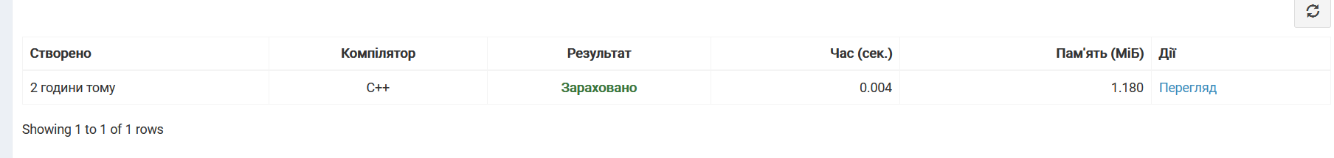
Рис. 54. Код програми до задання Self Practice Task Algotester зараховано

Завдання №11 Practice# programming: Self Practice Task – «Усе погано»
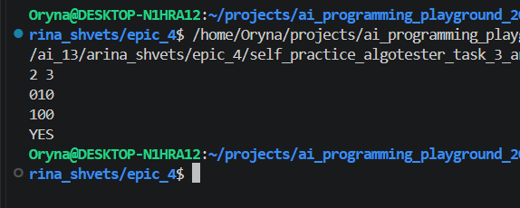
Рис. 55. Виконання програми Self Practice Task Algotester

Рис. 56. Код програми до задання Self Practice Task Algotester зараховано

6. Кооперація з командою:
Перша зустріч 27.10 Обговорюємо епік, таски та їх виконання
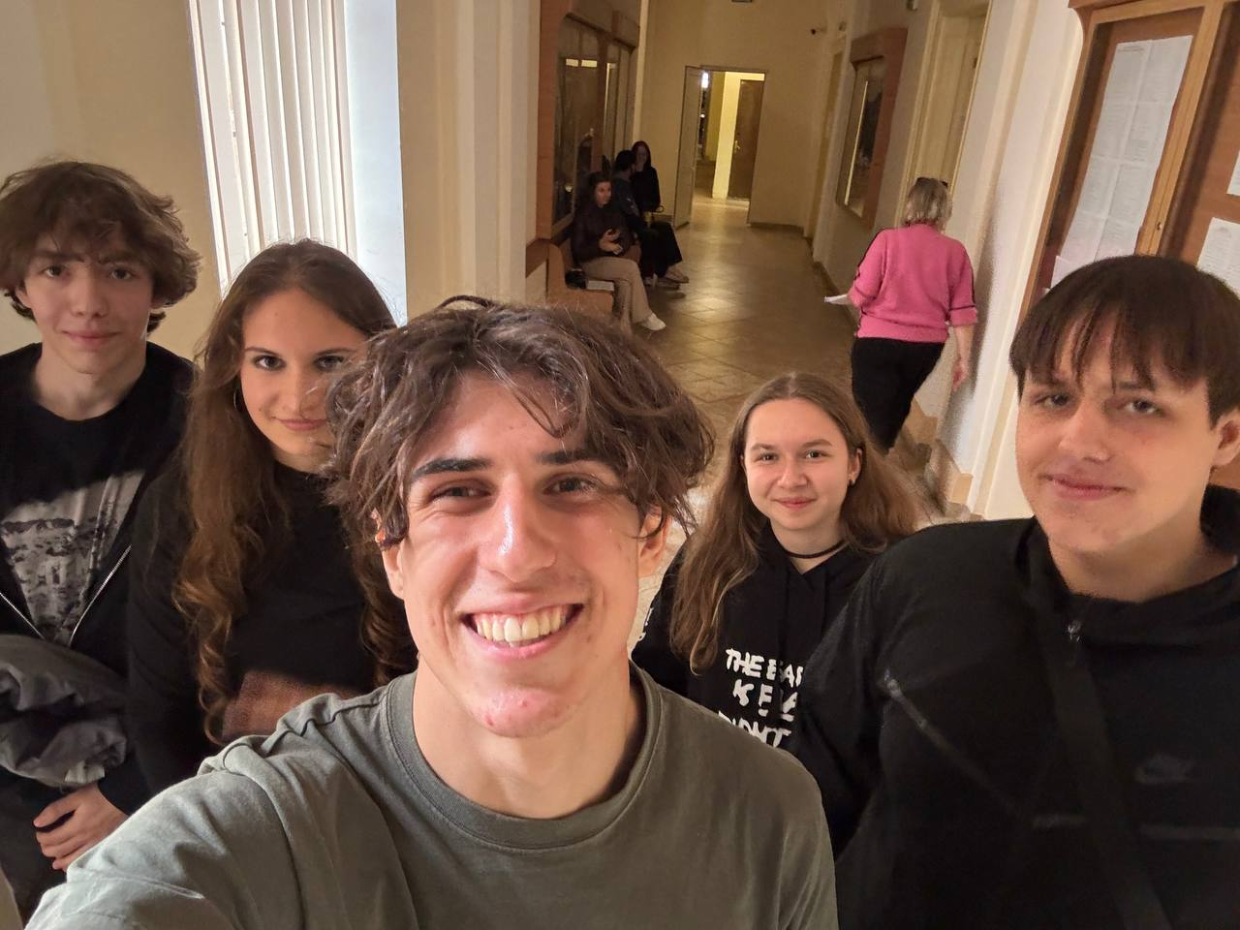
Рис. 57. Зустріч з командою
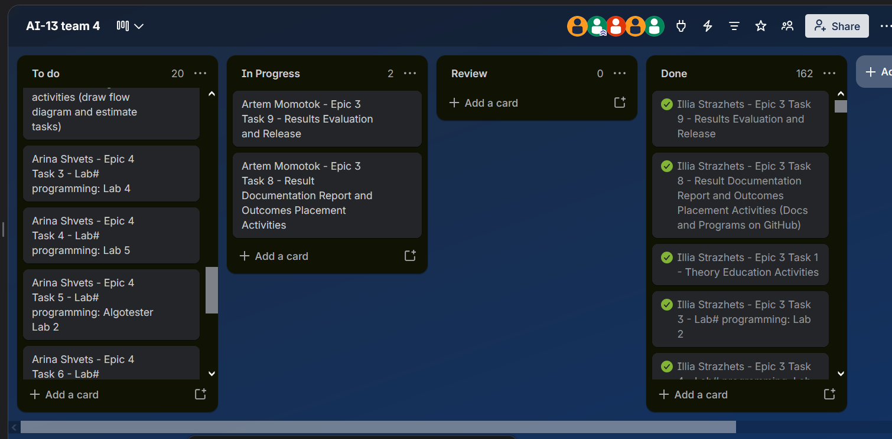
Рис 58. Дошка команди в Trello
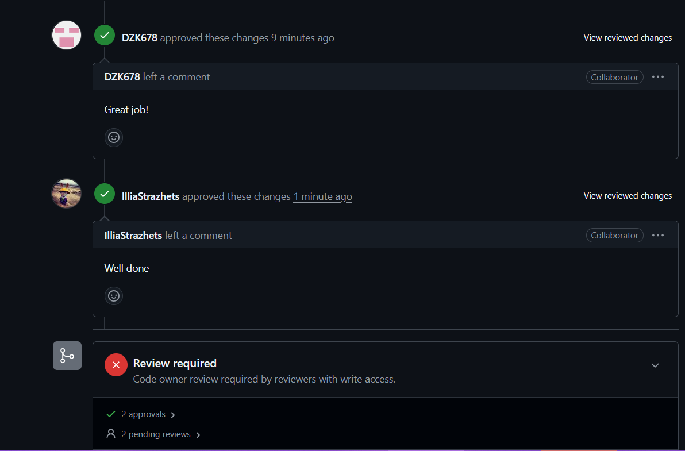
Рис 59. Код рев’ю від команди

Висновки:
Під час виконання четвертого епіку я ознайомилась з двовимірними та динамічними масивами, вказівниками та посиланнями. Навчилася з ними працювати і застосувала на практиці при виконанні практіс таску. Ознайомилась з різними алгоритмами обробки.

